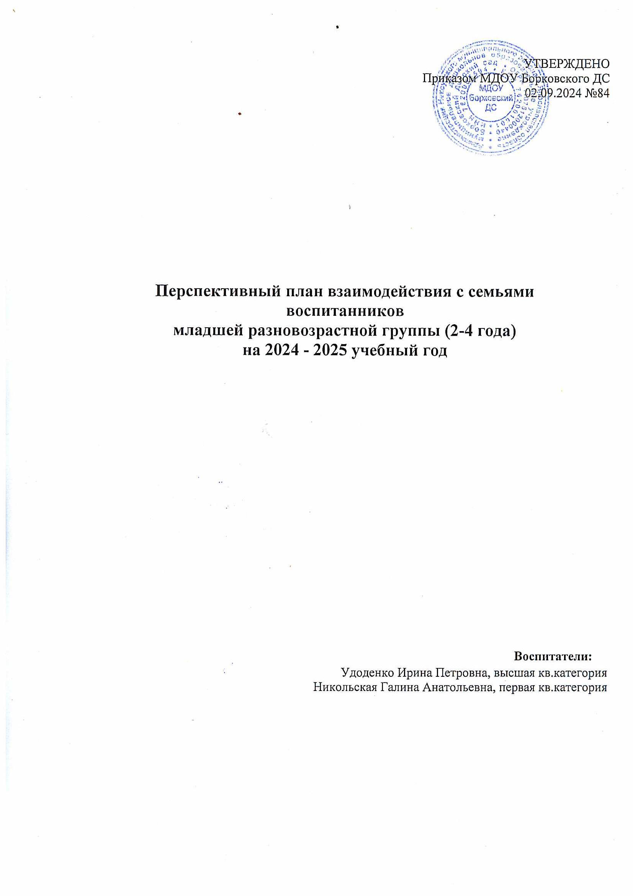

**Содержание**

1. Основные цели взаимодействия детского сада с семьёй в соответствии с Федеральной образовательной программой (ФОП ДО).
2. Задачи взаимодействия педагогического коллектива ДОО с семьями обучающихся (воспитывающихся).
3. Принципы взаимодействия с родителями (законными представителями).
4. Основные направления взаимодействия с семьёй в соответствии с ФОП ДО.
5. Основные формы взаимодействия с семьёй в соответствии с ФОП ДО.
6. Перспективный план взаимодействия с семьями воспитанников первой младшей группы (2-3 года)
7. **Основные цели взаимодействия детского сада с семьёй в соответствии с Федеральной образовательной программой**

**(ФОП ДО)**

Согласно Федеральной образовательной программе дошкольного образования главными целями взаимодействия педагогического коллектива ДОО с семьями обучающихся дошкольного возраста являются:

– обеспечение психолого-педагогической поддержки семьи и повышение компетентности родителей (законных представителей) в вопросах образования, охраны и укрепления здоровья детей младенческого, раннего и дошкольного возрастов;

– обеспечение единства подходов к воспитанию и обучению детей в условиях ДОО и семьи; повышение воспитательного потенциала семьи.

1. **Задачи взаимодействия педагогического коллектива ДОО с семьями обучающихся**

1) Информирование родителей (законных представителей) и общественности относительно целей ДО, общих для всего образовательного пространства Российской Федерации, о мерах господдержки семьям, имеющим детей дошкольного возраста, а также об образовательной программе, реализуемой в ДОО.

2) Просвещение родителей (законных представителей), повышение их правовой, психолого-педагогической компетентности в вопросах охраны и укрепления здоровья, развития и образования детей.

3) Способствование развитию ответственного и осознанного родительства как базовой основы благополучия семьи.

4) Построение взаимодействия в форме сотрудничества и установления партнёрских отношений с родителями (законными представителями) детей младенческого, раннего и дошкольного возраста для решения образовательных задач.

5) Вовлечение родителей (законных представителей) в образовательный процесс.

1. **Принципы взаимодействия с родителями**

**(законными представителями)**

1) Приоритет семьи в воспитании, обучении и развитии ребёнка: в соответствии с Законом об образовании у родителей (законных представителей) обучающихся не только есть преимущественное право на обучение и воспитание детей, но именно они обязаны заложить основы физического, нравственного и интеллектуального развития личности ребёнка.

2) Открытость: для родителей (законных представителей) должна быть доступна актуальная информация об особенностях пребывания ребёнка в группе; каждому из родителей (законных представителей) должен быть предоставлен свободный доступ в ДОО; между педагогами и родителями (законными представителями) необходим обмен информацией об особенностях развития ребёнка в ДОО и семье.

3) Взаимное доверие, уважение и доброжелательность во взаимоотношениях педагогов и родителей (законных представителей): при взаимодействии педагогу необходимо придерживаться этики и культурных правил общения, проявлять позитивный настрой на общение и сотрудничество с родителями (законными представителями); важно этично и разумно использовать полученную информацию как со стороны педагогов, так и со стороны родителей (законных представителей) в интересах детей.

4) Индивидуально-дифференцированный подход к каждой семье: при взаимодействии необходимо учитывать особенности семейного воспитания, потребности родителей (законных представителей) в отношении образования ребёнка, отношение к педагогу и ДОО, проводимым мероприятиям; возможности включения родителей (законных представителей) в совместное решение образовательных задач.

5) Возрастосообразность: при планировании и осуществлении взаимодействия необходимо учитывать особенности и характер отношений ребёнка с родителями (законными представителями), прежде всего, с матерью (преимущественно для детей младенческого и раннего возраста), обусловленные возрастными особенностями развития детей.

1. **Основные направления взаимодействия с семьёй**

**в соответствии с ФОП ДО**

1) Диагностико-аналитическое направление включает получение и анализ данных о семье каждого обучающегося, её запросах в отношении охраны здоровья и развития ребёнка; об уровне психолого-педагогической компетентности родителей (законных представителей); а также планирование работы с семьей с учётом результатов проведенного анализа; согласование воспитательных задач.

2) Просветительское направление предполагает просвещение родителей (законных представителей) по вопросам особенностей психофизиологического и психического развития детей младенческого, раннего и дошкольного возрастов; выбора эффективных методов обучения и воспитания детей определённого возраста; ознакомление с актуальной информацией о государственной политике в области ДО, включая информирование о мерах господдержки семьям с детьми дошкольного возраста; информирование об особенностях реализуемой в ДОО образовательной программы; условиях пребывания ребёнка в группе ДОО; содержании и методах образовательной работы с детьми.

3) Консультационное направление объединяет в себе консультирование родителей (законных представителей) по вопросам их взаимодействия с ребёнком, преодоления возникающих проблем воспитания и обучения детей, в том числе с ООП в условиях семьи; особенностей поведения и взаимодействия ребёнка со сверстниками и педагогом; возникающих проблемных ситуациях; способам воспитания и построения продуктивного взаимодействия с детьми младенческого, раннего и дошкольного возрастов; способам организации и участия в детских деятельностях, образовательном процессе и другому.

1. **Основные формы взаимодействия с семьёй**

**в соответствии с ФОП ДО**

1) Диагностико-аналитическое направление реализуется через опросы, социологические срезы, индивидуальные блокноты, «почтовый ящик», педагогические беседы с родителями (законными представителями); дни (недели) открытых дверей, открытые просмотры занятий и других видов деятельности детей и так далее.

2) Просветительское и консультационное направления реализуются через групповые родительские собрания, конференции, круглые столы, семинары-практикумы, тренинги и ролевые игры, консультации, педагогические гостиные, родительские клубы и другое; информационные проспекты, стенды, ширмы, папки-передвижки для родителей (законных представителей); журналы и газеты, издаваемые ДОО для родителей (законных представителей), педагогические библиотеки для родителей (законных представителей); сайты ДОО и социальные группы в сети Интернет; медиарепортажи и интервью; фотографии, выставки детских работ, совместных работ родителей (законных представителей) и детей. Включают также и досуговую форму – совместные праздники и вечера, семейные спортивные и тематические мероприятия, тематические досуги, знакомство с семейными традициями и другое.

1. **Перспективный план взаимодействия с семьями воспитанников**

**Младшей разновозрастной группы (2 – 4 лет)**

|  |  |  |
| --- | --- | --- |
| ***Месяц*** | ***Форма проведения*** | ***Содержание*** |
| Сентябрь | Папки-передвижки  Наглядная информация | «Советы родителям. Давайте поиграем. Рассматриваем картинки. Давайте почитаем»  «Возрастные особенности детей 2-3 лет»  «Возрастные особенности детей 3-4 лет» |
| Консультации | «Что должен уметь ребенок 3-4 лет».  «Воспитание у детей 2-3 лет навыков самообслуживания»  «Одежда детей в группе и на улице».  «Воспитание культурно – гигиенических навыков у детей младшего дошкольного возраста».  «Режим дня в жизни ребенка».  «Как помочь ребенку освоиться в детском саду»  «Роль игры в адаптационный период»  «Литература для детей 2-3 и 3-4 лет»  «Роль пальчиковых игр для детей младшего дошкольного возраста» |
| Беседа | «Что рассказать воспитателю детского сада о ребенке» |
| Памятки буклеты | «Мы идем в детский сад. Правильная одежда и обувь»  «Что нельзя приносить в детский сад» |
| Родительское собрание | «Возрастные особенности детей 2-3 и 3-4 лет» |
| Октябрь | Папки-передвижки  Наглядная информация | «Советы родителям. Давайте поиграем. Рассматриваем картинки. Давайте почитаем», «День отца»  «Режимные процессы в игре у детей 2-3 лет» |
| Консультации | «Сон как важная составляющая режима дня дошкольника»  «Профилактика гриппа и ОРВИ у детей»  «Часто болеющие дети»  «Осенние прогулки с малышом»  «Как развивать речь младших дошкольников».  «Как дошкольнику подружиться с математикой».  «Воспитание у детей младшего возраста самостоятельности в самообслуживании».  «Полезные привычки».  «Как воспитать у ребенка любовь к книге».  «Музыкальные пальчиковые игры Е. Железновой» |
| Видеопоздравление | «Нашим папам посвящается…» |
| Беседы | «Упрямство детей раннего возраста»  «Мероприятия, проводимые в детском саду».  «Совместные с детьми наблюдения за осенней природой, погодой». |
| Конкурс поделок из природного материала | «Подарки Осени» |
| Ноябрь | Папки-передвижки  Наглядная информация | «Советы родителям. Давайте поиграем. Рассматриваем картинки. Давайте почитаем»  «День матери» |
| Консультации | «Трудолюбивые малыши»  Что такое «сенсорика», и почему необходимо ее развивать.  «Формирование культуры трапезы»  «Безопасность ребенка дома»  «Что такое семья» |
| Беседа | «Что делать, если ребенок не хочет убирать игрушки» «Игры и пособия для интеллектуального развития детей до трех лет» |
| Памятки | «Осторожно! Тонкий лёд» |
| Выставка | «Волшебные мамины руки» |
| Видеопоздравление | «Моя мама лучшая на свете» |
| Декабрь | Папки-передвижки  Наглядная информация | «Советы родителям. Давайте поиграем. Рассматриваем картинки. Давайте почитаем»  «Как научить ребенка одеваться самостоятельно» |
| Консультации | «Одежда ребенка зимой»  «Как учить стихи с детьми 2-3 и 3-4 лет»  «Мама, не уходи. Или в детский сад без слез!»  «В ожидании сказки или как сделать праздник ребёнку» |
| Беседа | «Мама, давай порисуем!»  «Варежки или перчатки, что теплее?»  «Адвент-календарь или задания от Дедушки Мороза  «Как провести праздник дома».  «Правила поведения на празднике». |
| Памятки | «Безопасность ребенка в Новый год» |
| Выставка | «Зимние фантазии» |
|  | Видеопоздравление | «Папы, мамы, С Новым годом! |
|  | Родительское собрание | «Подготовка к Новому году» |
| Январь | Наглядная информация  Папки-передвижки | «Советы родителям. Давайте поиграем. Рассматриваем картинки. Давайте почитаем»  «Особенности эмоционального развития детей от 2 до 4 лет» |
| Консультации | «Правила зимней безопасности»  «Осторожно, гололед!»  «Утренняя гимнастика в жизни ребенка»  «Особенности общения с детьми в семье».  «Игротерапия для детей».  «Что нужно знать о здоровье зубов ваших детей». |
| Беседы | «Убеждаем ребенка слушаться без слез и капризов»  «Как не надо кормить ребенка»  «Зимний досуг с детьми». |
| Фотовыставка | «Моя семья» |
| Февраль | Наглядная информация  Папки-передвижки | «Советы родителям. Давайте поиграем. Рассматриваем картинки. Давайте почитаем»  «Роль отца в семье. Поиграй со мною, папа»  «Традиции празднования Масленицы» |
| Консультации | «Роль потешек в развитии речи детей младшего дошкольного возраста»  «Детское автокресло»  «Как привить любовь к животным»  «Математические представления детей 3-4 лет» |
| Беседы | «Советы по ПДД»  «Плохие слова. Как отучить ребенка ругаться?». |
| Март | Папки-передвижки  Наглядная информация | «8 Марта»  «Матрешка не просто сувенир»  «Грипп не пройдет!» |
| Консультации | «Нарушение сна у ребенка»  «Ребенок и телевизор»  «Пальчиковые игры»  «Как знакомить детей со сказкой» |
| Беседы | «Чем можно играть дома»  «Как организовать труд детей дома». |
|  | Родительское собрание | «Развитие речи детей 2-3 и 3-4 лет» |
| Апрель | Наглядная информация  Папки-передвижки | «Игры для детей на изучение формы, цвета и величины»  «Симптомы поведения ребенка в период кризиса 3-х лет» |
| Консультации | «Как организовать весеннюю прогулку»  «Что вы знаете о раскраске»  «Игрушка должна развивать»  «Роль книги в развитии ребенка»  «Ребенок и музыка» |
| Беседы | «Учим малыша убирать за собой игрушки»  «Весна без авитаминоза» |
| Памятка | «Как играть с прищепками» |
| Май | Папки-передвижки  Наглядная информация | «Лето и безопасность»  «Игры с песком для детей на летнем отдыхе (2 – 5 лет)» |
| Консультации | «Почему дети падают из окон»  «Приучаем ребёнка к самостоятельности - Мама я сам!»  «Конъюнктивит у детей»  «Чем заняться детям летом»  «Как уберечься от укусов насекомых». |
| Беседы | «Летний период: требования к одежде, режим дня»  «Соблюдение режима дня в выходные дни» |
| Родительское собрание | «Вот и стали мы на год взрослее» |
| Семейный конкурс | Оформление веранд и участков |
| Презентация | «Из жизни нашей группы» |
| Памятки | «Закаливание детей летом», «Если ребенок кусается» |